Izmaiņas slēgtās sēdes datos, t.sk. pievienotajos dokumentos
nepieciešamās darbības, lai veiktu izmaiņas slēgtās sēdes datos, t.sk. pievienotajos dokumentos
Dokuments sagatavots ar izvēršamiem blokiem (bloki izvēršami vai savēršami spiežot uz simbola), funkcionalitāte pieejama MS Word 2013 vai vēlākam versijām (agrākām MS Word versijām bloki vienmēr ir izvērsti un nav savēršami).

Pievienotās protokola datnes nomaiņas uzsākšana ir iespējama vairākos veidos:

Darbības ir iespējams veikt šķirkļa “Sēdes” izvēršamajā blokā “Slēgtās sēdes”.

Izvēlas nepieciešamo sēdi un nospiež uz sēdes numura vai sēdes veida hipersaites.
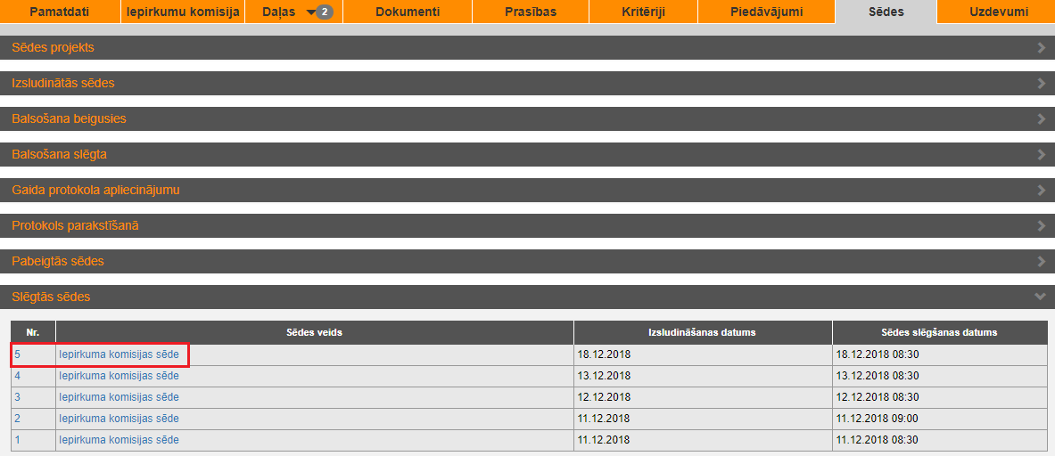

Izvēlas darbību “Labot protokolu”.
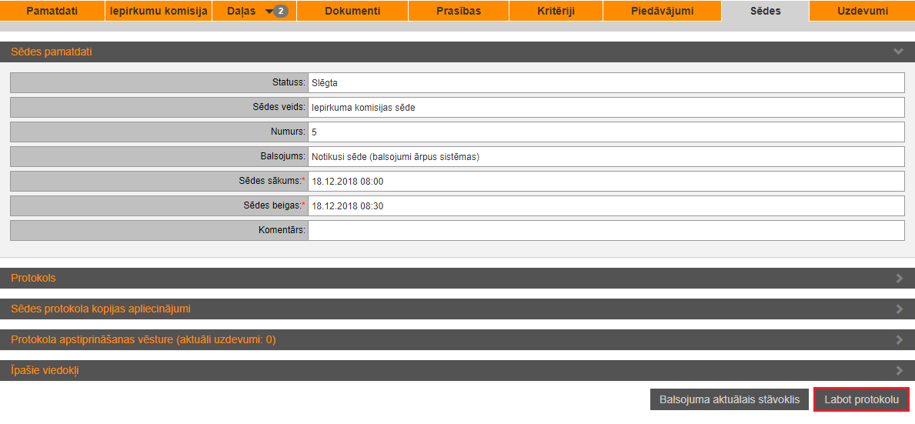

Darbības ir iespējams veikt šķirkļa “Dokumenti” izvēršamajā blokā “Sēžu dokumenti”.

Izvēlas nepieciešamo sēdi un nospiež uz simbola “Apskatīt”.
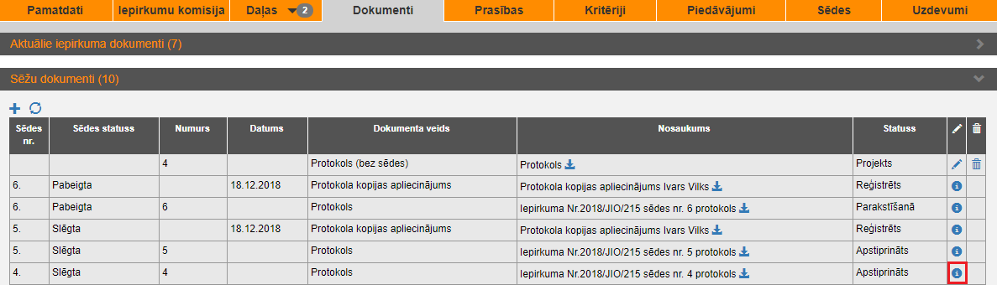

Tiek atvērts uznirstošais logs “Dokumenta uzturēšana”, kurā nepieciešams izvēlēties “Labot protokolu”.
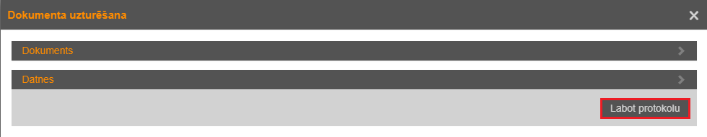

Uznirstošajā logā “Apstiprināta dokumenta labošana” izvēlas dokumentu labošanas iemeslu un ieraksta labošanas komentāru. Pēc informācijas norādīšanas izvēlas darbību “Labot dokumentu”.
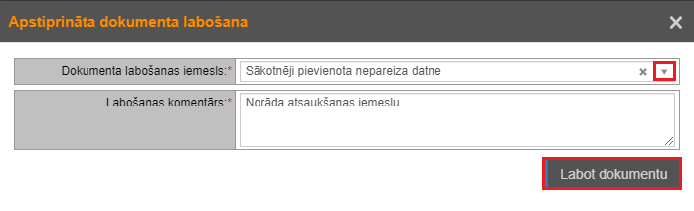

Tiek atvērts sistēmas brīdinājums, kurā izvēlas darbību “Turpināt”. Pēc šīs darbības izpildes visas sēdei pievienotās datnes (t.sk. protokola atvasinājuma apliecinājumi) tiks dzēsti.
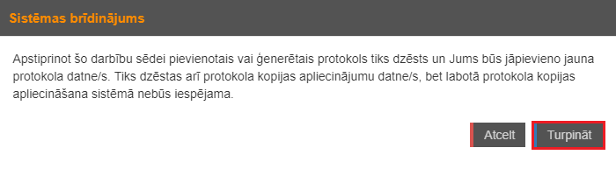

Tiek atvērts logs “Dokumenta uzturēšana”, kurā ir iespējams pievienot aktuālo sēdes protokola datni, kā arī iespējams precizēt citu ar sēdi saistīto informāciju. Pēc datnes pievienošanas un citu izmaiņu veikšanas izvēlas darbību “Saglabāt”.
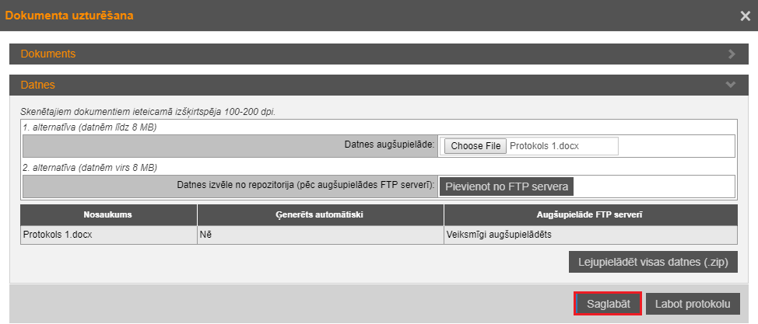

Šķirkļa “Dokumenti” izvēršamajā blokā “Sēžu dokumenti” tiek attēlots protokola labošanas datums, un atzīme par to, ka sēdes informācija ir tikusi labota.
